芜湖新兴铸管1号高炉炉基围板及水冷管区域密封加固
与全炉缸压浆煤气泄漏治理项目招标技术要求
- 现状概述
新兴铸管有限公司1号高炉有效炉容1280m³，于2012年3月份投产。2018年4月份开始由于炉体钢壳严重上涨和炉基围板普遍出现严重铁板变形鼓包现象，于2019年1号高炉检修期间进行了高炉基墩围壳封闭和炉底封板部位压浆封堵煤气的治理措施，并于2019年6月进行了炉缸部位压浆封堵煤气治理。经过两期分阶段治理后，炉基温度下降并持续稳定、炉底、基墩周边环境达标，综合煤气泄漏情况达到了良好的控制。
由于高炉炉体上涨和压浆料固化裂纹的影响，近期一号高炉原炉底封板（甲方修建部施工部位）处漏煤气情况有所加深，并且泄漏处属多次焊接部位，难于进一步采取焊接处理措施；同时水冷管部位炉基围板（8毫米钢板）已发生明显臌胀现象，需要对一号高炉炉底封板和水冷管围板部位进行围壳全封闭施工和炉缸整体压浆等封堵煤气的持续治理工作。
- 现场典型情况照片如下
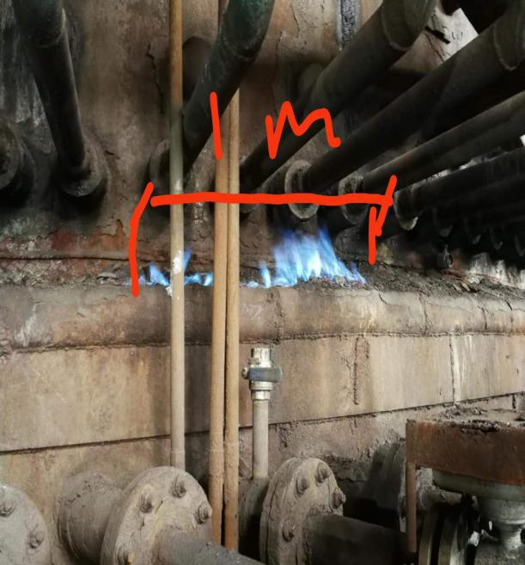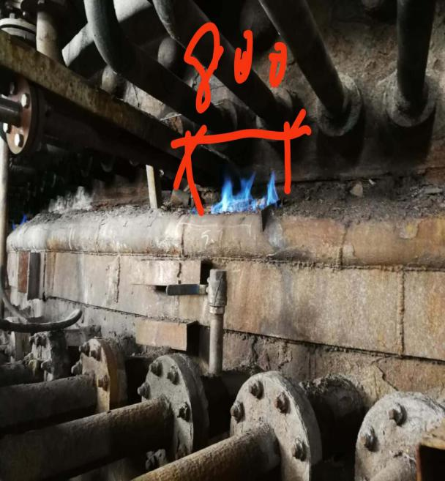
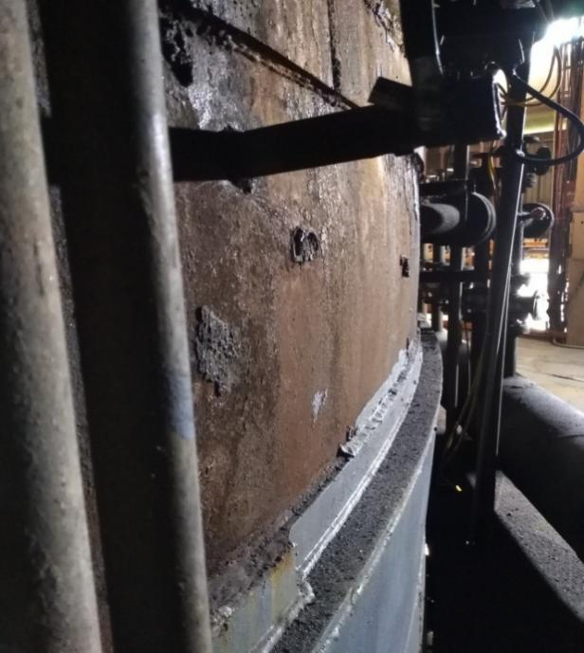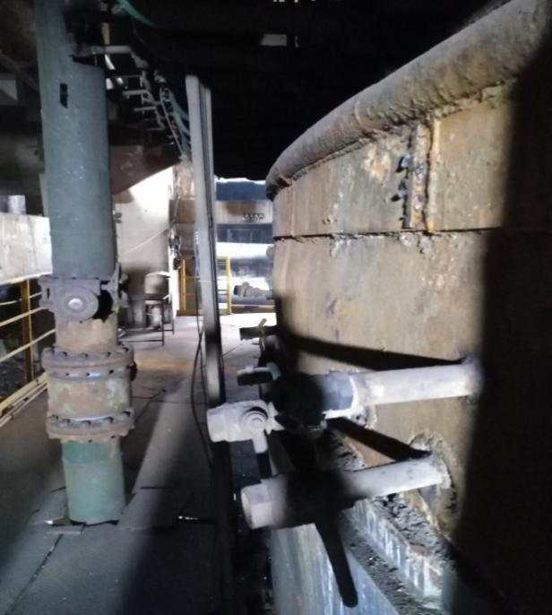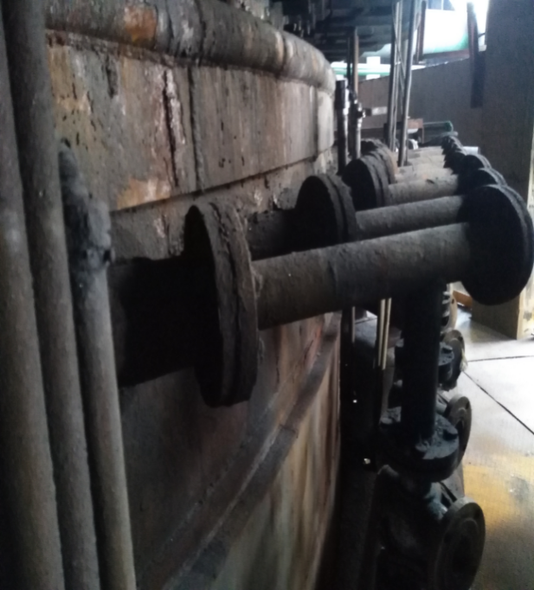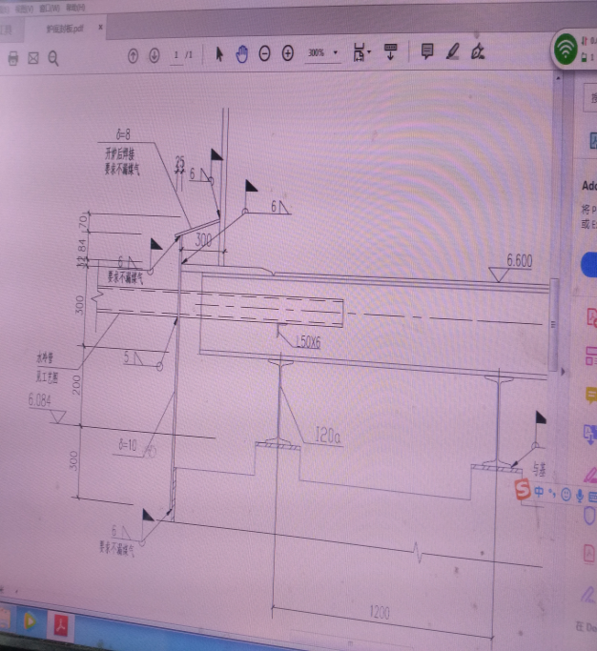
前期基墩和上部围壳情况：2019-2
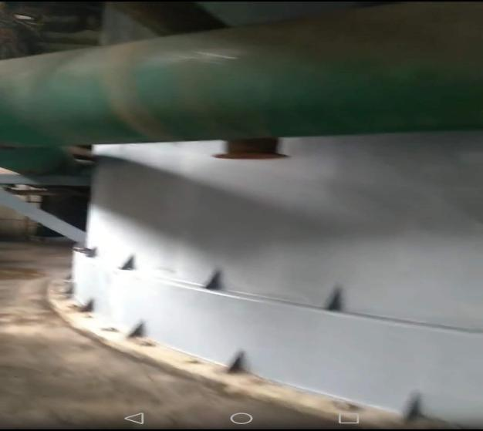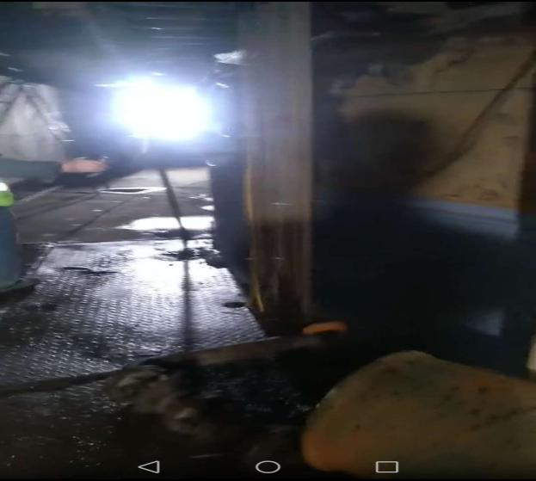
二、治理方法
本次高炉炉缸及炉体基礅煤气治理项目，计划采用“内堵外封”的工艺技术进行施工治理，其主要施工内容为：1、水冷管部位围板和炉底封板封闭2、炉缸整体压浆封堵煤气。
通过对前期压浆部位进行优化，在经量减少炉壳开孔数量原则下，向炉内压入改性抗水化、高导热压浆料，以封堵高炉内部炉底封板部位的缺陷，阻断炉内煤气通过炉底封板向下面炉基和水泥基礅窜漏煤气的主要通道，防止大量煤气通过缺陷炉底封板向炉基和水泥基礅的窜漏；同时通过改性压浆料将炉底水冷管下至耐热基墩之间已粉化的耐火浇注层进行固化，同时制作水冷管部位围板和炉底封板封闭的特殊密封结构，从炉体外侧完全封堵剩余的炉基外泄带压煤气。
水泥基礅渗漏的治理需制作围壳对水泥基礅部位进行整体密封，并在围壳内制作三道密封带结构，同时对水泥基礅底部和上部围板结合处制作迷宫式密封结构，利用高分子密封胶进行密封施工解决炉体上涨对封闭结构的拉伸破坏作用。确保将水泥基礅窜漏煤气封堵在钢板结构密封内，不再向外窜漏。
三、质量要求
（1）施工范围内没有煤气跑冒漏点，站在离炉皮2米位置检测6个点，使用煤气检测仪检测，煤气浓度平均不得超过24PPM（其他区域飘逸过来煤气因素除外）；
（2）围壳钢构及压浆部分 12个月
（4）炉缸维护性压浆 6个月
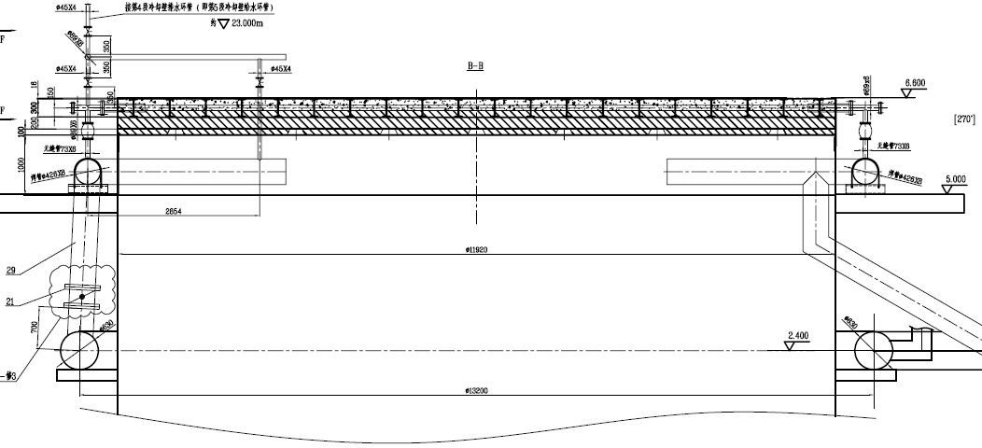

四、施工方式
包工包料
五、施工要求
1、水冷管部位围板和炉底封板封闭在高炉生产期间在线施工，施工单位需具备煤气区域作业经验和经历，确保施工人员和设备安全达到芜湖新兴铸管有限责任公司关于安全作业标准化B级企业的管理要求。
2、炉缸整体压浆封堵煤气作业在高炉检修期间作业。

